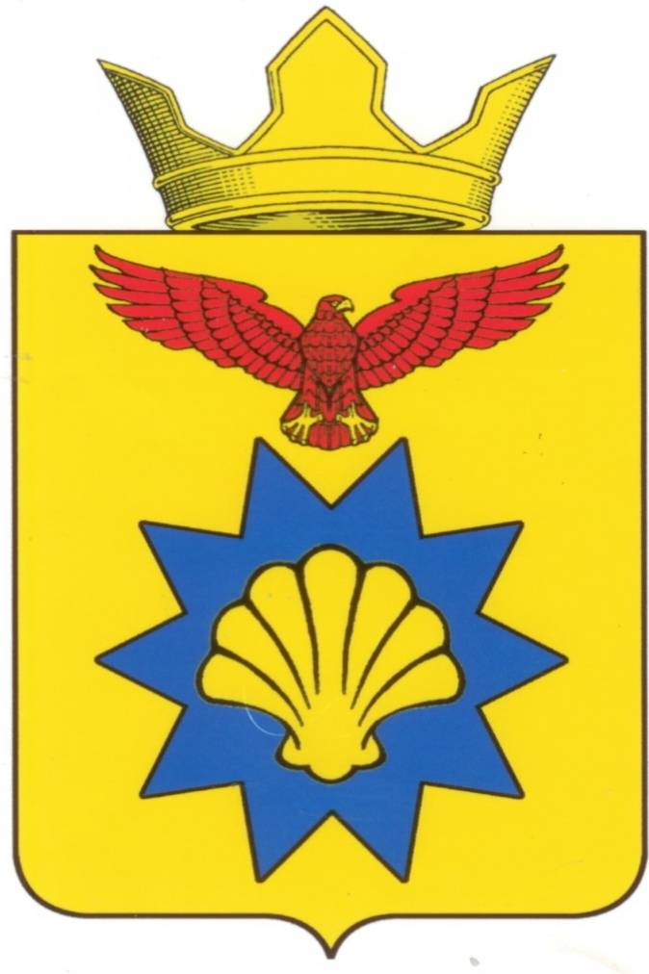

**ВОЛГОГРАДСКАЯ ОБЛАСТЬ**

**ПАЛЛАСОВСКИЙ МУНИЦИПАЛЬНЫЙ РАЙОН  
 АДМИНИСТРАЦИЯ ЭЛЬТОНСКОГО СЕЛЬСКОГО ПОСЕЛЕНИЯ**

**П О С Т А Н О В Л Е Н И Е**

«17» мая 2016 год п.Эльтон № 150

**О внесении изменений и дополнений**

**в постановление от 03.06.2013г. № 35**

**«О предоставлении гражданами, замещающими**

**должности муниципальной службы Эльтонского**

**сельского поселения сведений о своих расходах,**

**а также о расходах своих супруги (супруга)**

**и несовершеннолетних детей»**

С целью приведения законодательства Эльтонского сельского поселения в соответствии с действующим законодательством, руководствуясь статьей 7 Федерального закона от 06 октября 2003 года № 131-ФЗ «Об общих принципах организации местного самоуправления в Российской Федерации», администрация Эльтонского сельского поселения

**П О С Т А Н О В Л Я Е Т** **:**

1.Внести изменения и дополнения в постановление Администрации Эльтонского сельского поселения от 03.06.2013г. № 35 «О предоставлении гражданами, замещающими

должности муниципальной службы Эльтонского сельского поселения сведений о своих расходах, а также о расходах своих супруги (супруга) и несовершеннолетних детей» (далее- Постановление).

**1.1Пункт 2 Положения изложить в следующей редакции:**

«2.Лица, замещающее должности муниципальной службы Эльтонского сельского поселения, обязаны ежегодно в сроки, установленные для представления сведений о доходах, об имуществе и обязательствах имущественного характера, представлять сведения о своих расходах, а также о расходах своих супруги (супруга) и несовершеннолетних детей по каждой сделке по приобретению земельного участка, другого объекта недвижимости, транспортного средства, ценных бумаг, акций (долей участия, паев в уставных (складочных) капиталах организаций), совершенной им, его супругой (супругом) и (или) несовершеннолетними детьми в течение календарного года, предшествующего году представления сведений (далее - отчетный период), если общая сумма таких сделок превышает общий доход данного лица и его супруги (супруга) за три последних года, предшествующих отчетному периоду, и об источниках получения средств, за счет которых совершены эти сделки.»

2. Контроль за исполнением настоящего постановления, оставляю за собой.

3.Настоящее постановление вступает в силу с момента официального опубликования (обнародования).

**Глава Эльтонского**

**сельского поселения Н.А.Сурганов**

Рег. № 150/2016